Francisco Cerro: "Esta pandemia pone a prueba nuestra capacidad de sufrir juntos"
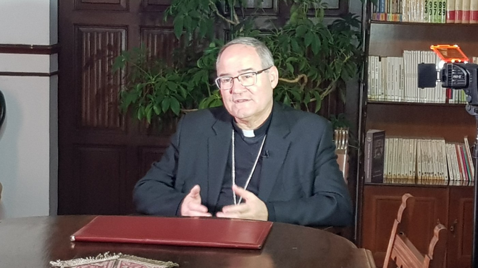
Francisco Cerro

"La fe no suprime el dolor, sino que le da sentido. Es saber que estamos atravesando un túnel y el Señor camina con nosotros"

"Me decía un obispo amigo que él siempre pone en los hospitales y tanatorios a los mejores sacerdotes"

"Saldremos mejores y más profundos y no se nos va a olvidar, por la realidad dramática y por la magnitud del problema"
07.04.2020 José Manuel Vidal
"Estamos en una sociedad que promueve la cultura de la muerte y que, sin embargo, no se enfrenta a ella". Son palabras de monseñor Francisco Cerro, arzobispo de Toledo, frente a la emergencia del coronavirus y los fallecimientos que está causando. En esta entrevista nos habla de las actividades que su diócesis está promoviendo para acompañar a los vulnerables y ofrecer consuelo. Convencido de que Dios está en cada sanitario o persona que cuida de otra, asegura sin dudar que "saldremos mejores y más profundos y no se nos va a olvidar, por la realidad dramática y por la magnitud del problema".
¿Cómo está viviendo el paso de la pandemia por su vida y por la de su país?
Lo vivo como puedo con la ayuda del Señor. Son momentos muy duros. Es como la sensación de una realidad que se nos va de las manos, porque el sufrimiento de la gente es inmenso.
¿Es lógico, a pesar de la fe, sentir miedo ante este enemigo invisible y tan mortífero?
Claro. La fe no suprime el dolor, sino que le da sentido. Es saber que estamos atravesando un túnel y la fe nos dice que el Señor camina con nosotros.
¿Dónde está Dios?
Su presencia está cerca, en cada sanitario que pone alma, vida y corazón. Está en todos los que luchan por vencer la pandemia, en los sacerdotes que siguen acompañando a todos…
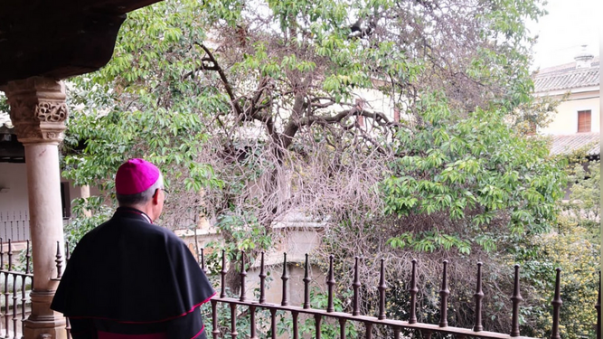
Monseñor Cerro
¿Cómo es posible que algunos clérigos (incluidos algunos altos cardenales) sigan diciendo que el coronavirus es un 'castigo de Dios'?
Dice San Pablo que a los que aman a Dios todo les sirve para el bien. Dios solo actúa por amor y acompaña a todos los que sufren con su misericordia.
¿Esta pandemia pone a prueba nuestro nivel de conciencia?
Sobre todo, nuestra capacidad de sufrir juntos, de luchar con solidaridad, de vencer la soledad…
¿No nos está haciendo descubrir la crisis que, quizás, tengamos que replantearnos la administración de los sacramentos? ¿No cabría la confesión por videoconferencia?
La clave siempre será la cercanía para llevar a Jesús a todos, con los medios que la Iglesia, siempre Madre, nos ofrece en favor de todos y que siempre facilitan, nunca dificultan.
¿Cómo asumir la muerte en una cultura que la había ocultado?
Estamos en una sociedad que promueve la cultura de la muerte y que, sin embargo, no se enfrenta a ella. Pero la Iglesia siempre quiere acompañar a las personas que han sufrido la muerte de un familiar querido para ofrecerles consuelo y esperanza, porque creemos que la muerte no tiene la última palabra.
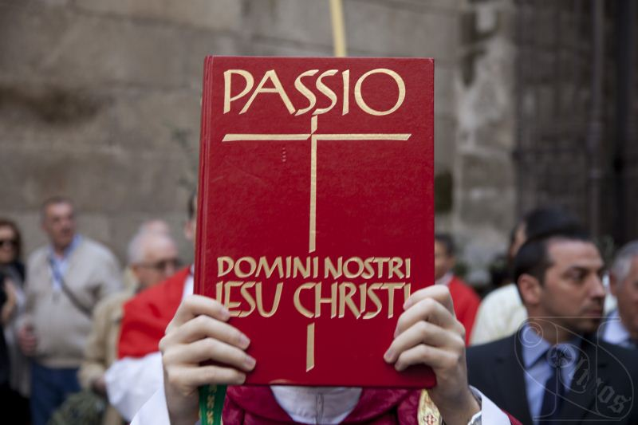
¿No se han separado demasiado los sacerdotes de la gente, dejándola sola, sobre todo en hospitales y tanatorios?
Me decía un obispo amigo que él siempre pone en los hospitales y tanatorios a los mejores sacerdotes, porque son lugares donde nos jugamos mucho en torno a la vida y a la fe. La labor callada de los sacerdotes en los hospitales no siempre es conocida y valorada como se merece.
Su archidiócesis, sin embargo, está lanzando bastantes iniciativas y muy creativas, para seguir evangelizando en tiempos de coronavirus.
Estamos tratando humildemente de dar una respuesta a una situación que nos desborda a todos. Hay muchas iniciativas, incluso a través de las redes sociales. Destaco tres: la campaña “Estoy contigo”, implicando a un centenar de personas (sacerdotes, profesores, Cáritas…) para acompañar a quienes lo necesiten durante las 24 horas del día y los siete días de la semana…; los testimonios apostólicos a través de redes sociales y el ofrecimiento que ha realizado la archidiócesis de sus edificios más emblemáticos para ponerlos al servicio de las autoridades y contribuir a la acogida. Hemos ofrecido las instalaciones de la Casa Diocesana de Ejercicios, del Seminario y de otros centros. Y, por su parte, la Catedral ha ofrecido el claustro para instalar, si fuera necesario, un centro de atención a afectados…
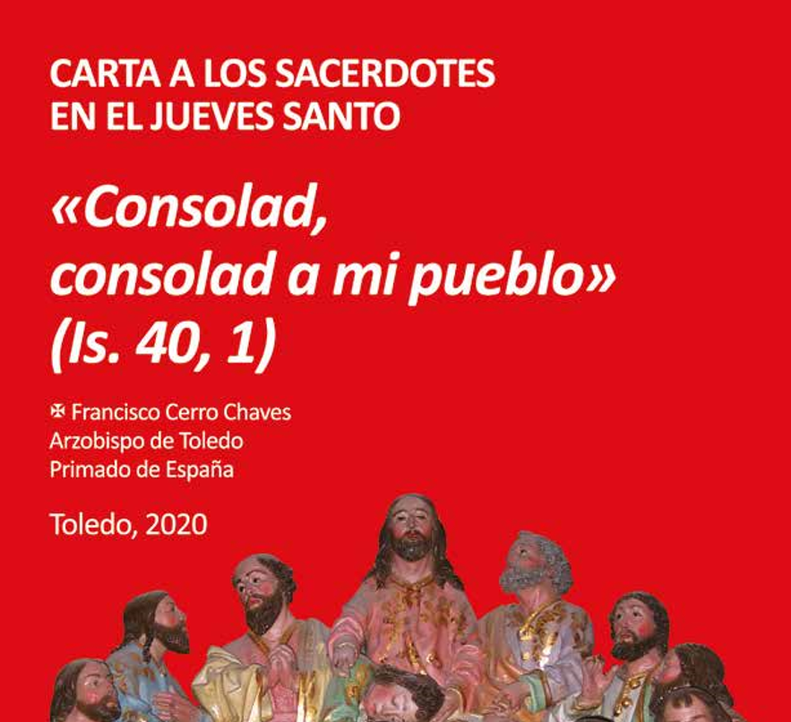
¿Saldremos mejores, más cívicos y solidarios o la lección se nos olvidará pronto?
Saldremos mejores y más profundos y no se nos va a olvidar, por la realidad dramática y por la magnitud del problema.
¿La Iglesia católica seguirá ofreciendo sentido a la vida de la gente después del coronavirus?
Si anunciamos a Jesús, el sentido de la vida es vivir a Cristo muerto y resucitado, presente en la historia. Evangelizar será siempre decir a cada persona que es verdaderamente muy importante para el Señor y para su Iglesia.
https://www.religiondigital.org/espana/Francisco-Cerro-pandemia-prueba-capacidad_0_2219778022.html

